福建省未管所关于600吨/天污水处理系统
改造项目设计竞价采购公告
我所拟对600吨/天污水处理系统进行改造，现向社会公开竞价采购600吨/天污水处理系统改造项目设计施工图纸绘制服务，欢迎国内符合资质的供应商按要求前来报价。
- 项目要求
1、最高限价：预算金额7万元为最高限价，超预算报价无效。
2、报价人资质要求： 具有与本次采购相关的，经政府相关部门审批认可的合法经营资质，同时具备市政（给排水工程）丙级以上或环境工程（水污染防治工程）乙级以上资质。
3、设计具体要求（见附件2、设计具体要求参数）
二、报价文件要求：
1.竞价函（见附件统一格式）；
2.营业执照（副本）复印件；
3.法人身份证复印件、授权代表人签名的《法定代表人授权书》及授权人与被授权人身份证复印件；
4.相关资质证书复印件(原件备查)。
以上材料均要盖报价单位公章并装在一密封袋内。
三、比价办法：采用最低价成交，在符合资格要求的条件下以报价最低者为成交人，若出现二家以上（含二家）价格相同的抽签确定。
四、期限、费用及付款要求
1.签订合同后一个月内交付设计图纸（含我所大门口200吨污水处理池部分提升改造）。
2、支付方式：
方式1签订合同并提交方案后支付合同金额30%,提交设计图纸并完成与施工技术交底后支付50%、施工结束经验收合格后付清剩余20%;
方式2签订合同并提交方案后支付合同金额30%,如遇特殊原因6个月内未招到施工单位进行施工，则提交设计图纸后直接支付50%为止。
3、成交人需提供真实有效增值发票，采购人通过银行对公账户支付费用。
五、报价截止时间及地点
1、报价截止时间：2020年 9月1日9:30（北京时间）止。报价人应在此期限间将密封的报价文件送达：闽侯县南屿镇窗厦村未管所机关四楼，逾期送达的将被拒绝接收。
2、报价公开时间和地点：2020年9月1日下午2：30在未管所机关四楼会议室。
3、本次议价采购通过现场送达报价文件方式进行报价，请做好密封与标记。信封密封处应注明“于ⅹⅹ年ⅹ月ⅹ日上（下）午ⅹⅹ时之前（议价采购中规定的启封日期及时间）不准启封”的字样，并加盖报价人公章，封皮上写明项目名称、报价人全称、报价人地址。采用档案袋的报价人请注意：档案袋的开口和底口必须密封完整并加盖公章。
六、其它：
1、报价人代表需认真填写福建省未管所采购采购竞价函（见附表），不得涂改，必须加盖公章；
2、报价金额包含税及全部费用；
3、成交后成交人向采购人索取本项目设计方案。
4、本项目不采购进口材料。
七、有关本项目事宜请联系（基建办）谢警官、肖警官
联系电话：22818317（上班时间）
附件：1、福建省未管所采购报价函 2、设计具体要求参数

福建省未成年犯管教所
2020年8月 26日

附件1:

采 购 报 价 函

福建省未成年犯管教所：
*******已知悉贵单位关于600吨/天污水处理系统改造项目设计采购公告内容，我方报价（含税）设计费用为 元(大写金额： )。
（未成交者恕不另行通知）

报价人（全称并加盖公章）：********

法定代表人或委托代理人签字：
联 系 人：
联系电话：
日 期：

附件2：
- 设计总价控制在150万元以内（含3年维护管理费）；
- 改造要求：
1、污水池现状：
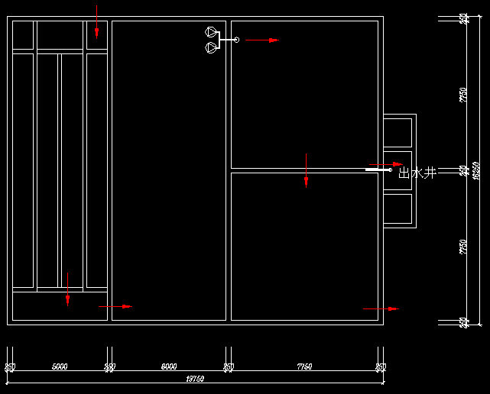
- 改造后要求：
- 水质要求
进水水质
污水进水水质表
水质参数 | COD_{Cr} | 总磷 | SS | NH₃-N | pH
值(mg/L) | 350-760 | 1.5-6 | 200-400 | 45~60 | 6~9
设计出水水质
污水经处理后以上水质指标达到《污水综合排放标准》GB8978-1996表4中一级排放标准。
排放出水水质表
水质参数 | COD_{Cr} | TP | NH₃-N | pH
值(mg/L) | ≤100 | ≤0.5 | ≤15 | 6~9

（2）工艺流程
调节池
I-BAF（一段）
I-BAF（二段）
集水池
曝气
气浮池
贮泥池
格栅集水池
水解酸化池
排放污水
除磷剂
达标排放
隔油池

（3）增加项目：
①500米外200吨污水处理池通过提升泵并入现有600吨污水池处理；
②增加自控系统改造；

